Брачный договор: плюсы и минусы

Многим парам, особенно в период пылкой влюбленности кажется, что заключение брачного договора — это нечто прозаическое, принижающее их чувства, и, следовательно, приближающее развод. Однако на самом деле брачный договор даже укрепляет чувства. Ведь нередко именно имущественные споры становятся камнем преткновения для супругов, а если все определено заранее — и ссориться незачем.
Собственно, боязнь термина «брачный договор» — это один из его немногочисленных минусов. Второй минус — документ, конечно, не сможет удержать супруга от неверности. Все остальное, скорее — плюсы. Давайте попробуем разобраться, что и как можно урегулировать с помощью брачного договора.
Брачный договор или брачный контракт, как большинство граждан привыкло его называть, является соглашением лиц, планирующих вступить в брак, или соглашением супругов. Брачный договор направлен на определение имущественных прав и обязанностей каждого из супругов, как в браке, так и после его расторжения. Правила и порядок заключения брачного договора регулируются статьями Семейного Кодекса РФ (глава 8). Так как брачный договор является двусторонней сделкой, для совершения которой необходимо волеизъявление двух сторон, то к нему применяются правила главы 9 Гражданского кодекса РФ («Сделки»).
Брачный договор может быть оформлен как перед вступлением в брак, так и на протяжении всего времени, пока лица состоят в браке. В случае если заключение брачного договора совершается до регистрации брака, он приобретает законную силу в момент государственной регистрации брака. Если решение о заключении брачного договора принято супругами, уже состоящими в браке, то моментом заключения такого договора признается момент его удостоверения нотариусом.
Брачный договор составляется в письменной форме, в тексте документа должны быть прописаны все существенные условия, по которым супруги пришли к соглашению. Удостоверение брачного договора у нотариуса обязательно. При необходимости нотариус не только удостоверит брачный договор, но и поможет составить его проект. Перед удостоверением брачного договора нотариус обязан разъяснить супругам их права и обязанности, значение и смысл заключаемого ими договора, предупредить о юридических последствиях его заключения.
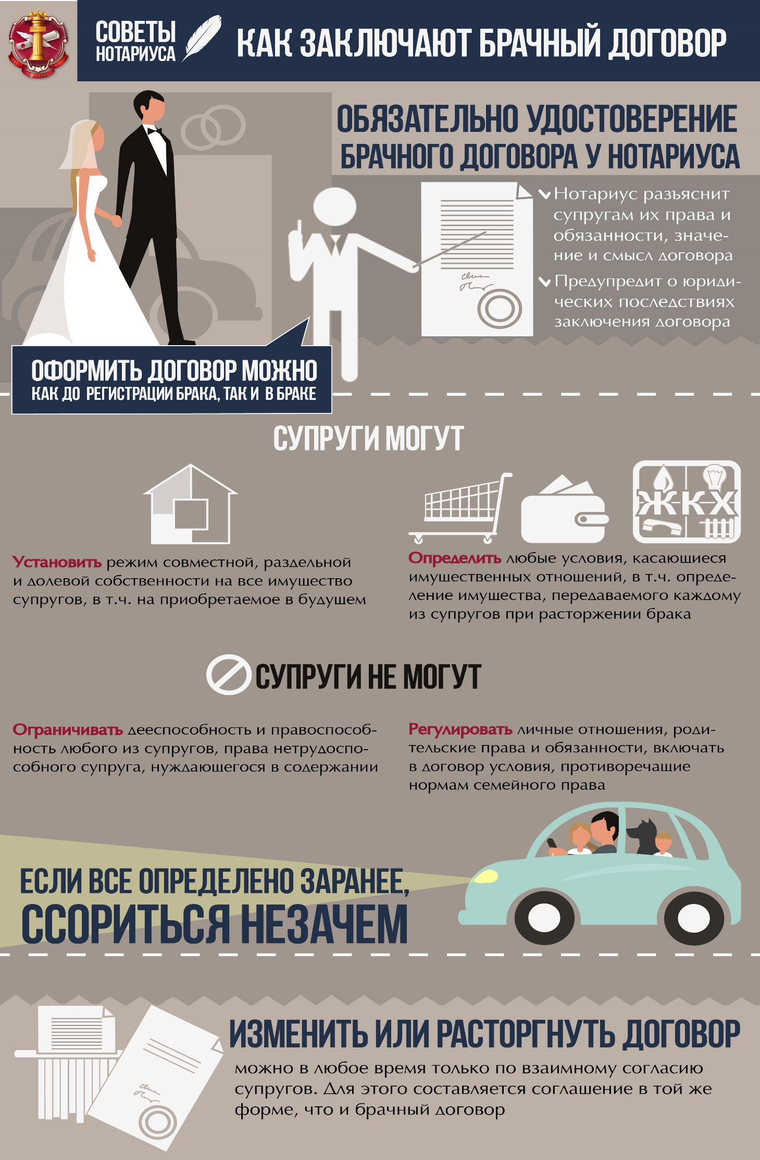
Так как брачный договор регулирует имущественные отношения между супругами, то, следовательно, предметом договора является имущество, как совместное, так и каждого из супругов. А значит, вы сможете указать, что, например, на вашей даче вы сможете в случае развода проживать по очереди, все бытовые приборы заберет жена, а гараж достанется мужу. По обоюдному соглашению при заключении брачного договора супруги могут изменить установленный Семейным кодексом режим совместной собственности. Они вправе устанавливать режим раздельной и долевой собственности, касающийся всего имущества, отдельных видов имущества, принадлежащего каждому из супругов. Закон разрешает супругам включать в брачный договор любые условия, касающиеся их имущественных отношений, в том числе:
— порядок и способы несения семейных расходов;
— порядок предоставления денежного содержания друг другу (как в браке, так и после его расторжения)
— определение имущества, передаваемого каждому из супругов при расторжении брака;
— прочие условия, не противоречащие положениям Семейного Кодекса РФ и иным законодательным актам.
Брачный договор можно заключать как в отношении имеющегося на данный момент, так и в отношении приобретаемого в будущем имущества. Супруги вправе ограничить свои права и обязанности определенным в брачном договоре сроком, либо поставить возникновение и прекращение имущественных прав и обязанностей в зависимость от определенных условий
При заключении брачного договора следует учитывать, что в него не могут быть включены следующие условия:
— ограничение дееспособности и правоспособности любого из супругов (запрет на обращение в суд для защиты своих прав и интересов, на ведение предпринимательской деятельности, на наследование, на оформление завещания, на получение доходов);
— условия по регулированию личных отношений между супругами. То есть написать, что жена не должна разговаривать каким-то особым тоном, а муж не должен косо смотреть на супругу — нельзя;
— определение личных прав и обязанностей супругов по отношению к их детям;
— ограничение прав нетрудоспособного супруга, нуждающегося в содержании;
— иные условия, ставящие одного из супругов в неблагоприятное положение и противоречащие нормам семейного права.
Для того чтобы изменить или расторгнуть брачный договор, требуется соглашение супругов по данному вопросу. Соглашение составляется в той же форме, что и сам брачный договор. Внесение изменений в договор или его расторжение возможно в любое время по взаимному согласию супругов. Законом не допускается отказ от исполнения договора только одного из супругов. В соответствии с установленными ГК РФ правилами по изменению и расторжению договоров (глава 29,) брачный договор может быть расторгнут в судебном порядке по требованию одного из супругов. Брачный договор прекращает свое действие с момента расторжения брака. Если в договоре были предусмотрены обязательства супругов после развода, такие обязательства сохраняют свою силу и после расторжения брака.

